2025-2026学年第一学期高一年级

- （共15分）
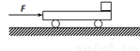

请在各题目的答题区域内作答，超出黑色矩形边框限定区域的答案无效

- （共10分）
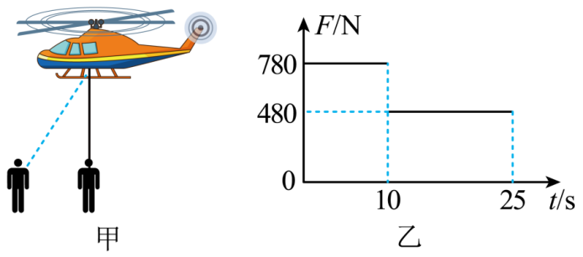

- （共15分）

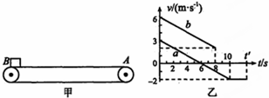
请在各题目的答题区域内作答，超出黑色矩形边框限定区域的答案无效

物理答题卡
物理答题纸

姓 名  班 级  考 场  座位号 |  | 条形码粘贴处
姓 名  班 级  考 场  座位号 |  |  | 贴条形码区域
请在各题目的答题区域内作答，超出黑色矩形边框限定区域的答案无效
请在各题目的答题区域内作答，超出黑色矩形边框限定区域的答案无效
请在各题目的答题区域内作答，超出黑色矩形边框限定区域的答案无效
客观题（请用2B铅笔填涂）
 | 1 | A | B | C | D |  | 5 | A | B | C | D |  | 9 | A | B | C | D
 | 2 | A | B | C | D |  | 6 | A | B | C | D |  | 10 | A | B | C | D
 | 3 | A | B | C | D |  | 7 | A | B | C | D
 | 4 | A | B | C | D |  | 8 | A | B | C | D

主观题 请在答题区域内作答，超出黑色矩形边框限定区域的答案无效

11.（每空2分，共6分）
（1） （2）
12.（每空2分，共8分）
（1）
（2）
（3）

